第1课第6.1节_一小时学会网络编程_两个简单例子_tcp_udp
- 网络打印
当有很多个设备同时工作时，用串口线调试非常麻烦；而用网络打印的方式则可以将多台设备的输出信息统一通过网络发送到服务器端，通过查看服务器端的输出信息就能一次性查看到多台设备的工作效果；

- 网络通讯
- 网络模型
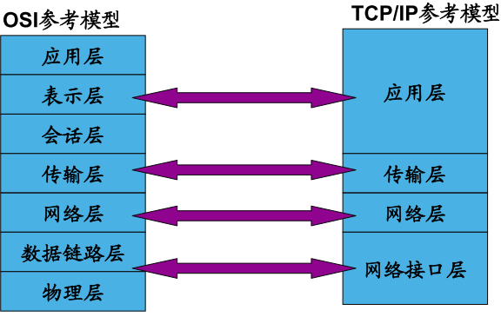
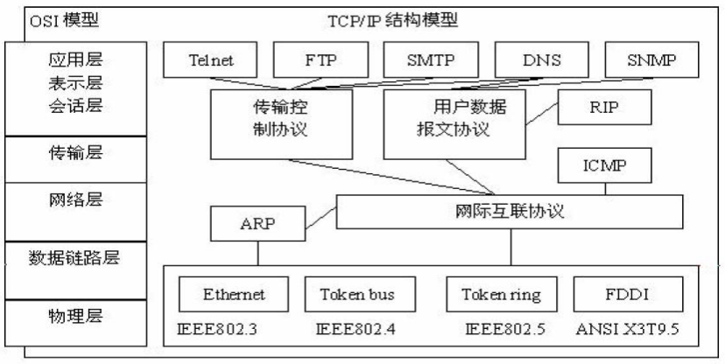
网络层协议：IP协议、ICMP协议(ping 命令)、ARP协议(地址解析协议，将IP地址翻译成MAC地址)；
传输层协议：TCP协议(传输控制协议，可靠)、UDP协议(用户数据报文协议、不可靠无连接)；

- Linux网络编程
三种套接字：
流式套接字SOCK_STREAM(TCP协议)、数据报SOCK_DGRAM(UDP协议)、原始套接字(用于调试新的网络协议)；

表示IP地址的结构：
struck sockaddr_in，该结构体的成员变量struct in_addr使用的IP地址是用32bit整型数表示；

IP地址转换：
int inet_aton(const char *cp, struct in_addr *inp); // 字符串转换为整型；
char *inet_ntoa(struct in_addr in); // 整型转换为字符串；

字节序转换：
网络中的数据采用大端的字节序，即低位数据在高地址处。
- Little endian：将低序字节存储在起始地址
- Big endian：将高序字节存储在起始地址
将PC机的数据转换为网络要求的字节序的api：
uint32_t htonl(uint32_t hostlong);
uint16_t htons(uint16_t hostshort);
uint32_t ntohl(uint32_t netlong);uint16_t ntohs(uint16_t netshort);

TCP通讯：
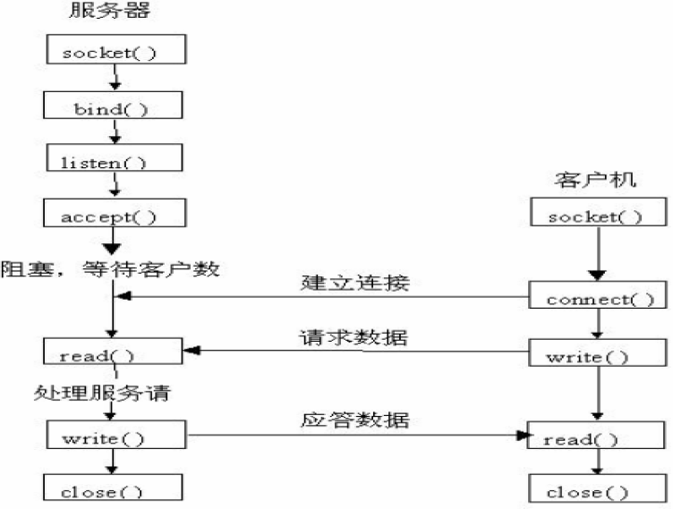
服务器：
socket用于创建套接字；
bind绑定服务器IP信息和端口；
listen开始监听，并设置最大连接数；
accept等待客户端连接；
read、write用户收发数据，也可用recv和send函数；
客户端：
socket用于创建套接字；
connect用于连接服务器；
read、write用户收发数据，也可用recv和send函数；

UDP通讯：
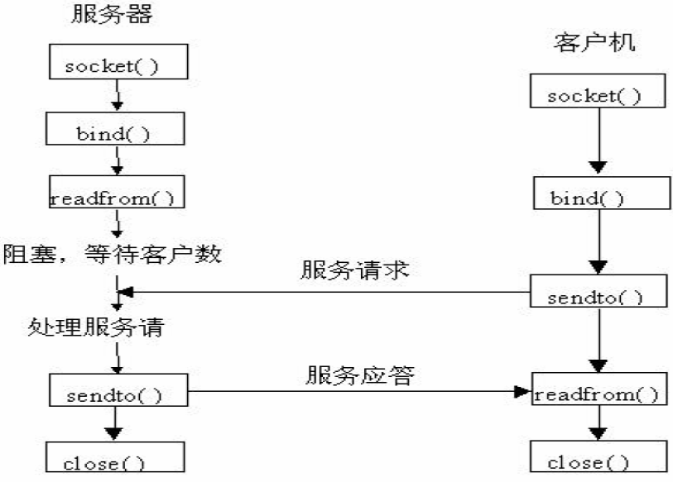
服务器：
socket用于创建套接字；
bind绑定服务器IP信息和端口；
然后就可以用readfrom和sendto收发数据；

客户端：
socket用于创建套接字；
然后就可以用readfrom和sendto收发数据，不需要connect；

- 测试CPU占用率
由于程序要接受串口终端的输入事件，所有无法后台运行。只能先启动telnetd服务，然后远程登录telnetd再来观察CPU占用率，具体操作如下：
# telnetd -l /bin/sh //启动telnet服务
# ./ebook test/xp/utf-8.txt font/wqy-microhei.ttc 16
然后用secureCRT通过telnet登录开发板：
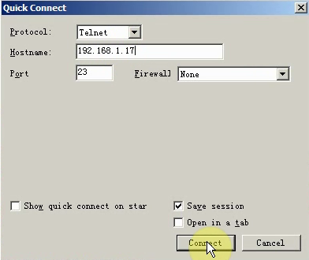
执行top命令：
# top
可以发现cpu占用率大大降低。

